

# KÜNDIGT DEBÜT-SOLOPROJEKT MIT NEUEM TRACK AN

‘SILVERLINES’

# PRODUZIERT VON LABRINTH ERSCHEINT AM

# 27. SEPTEMBER

**FRONTMANN DER WELTWEIT GEFEIERTEN ITALIENISCHEN ROCKBAND MÅNESKIN**

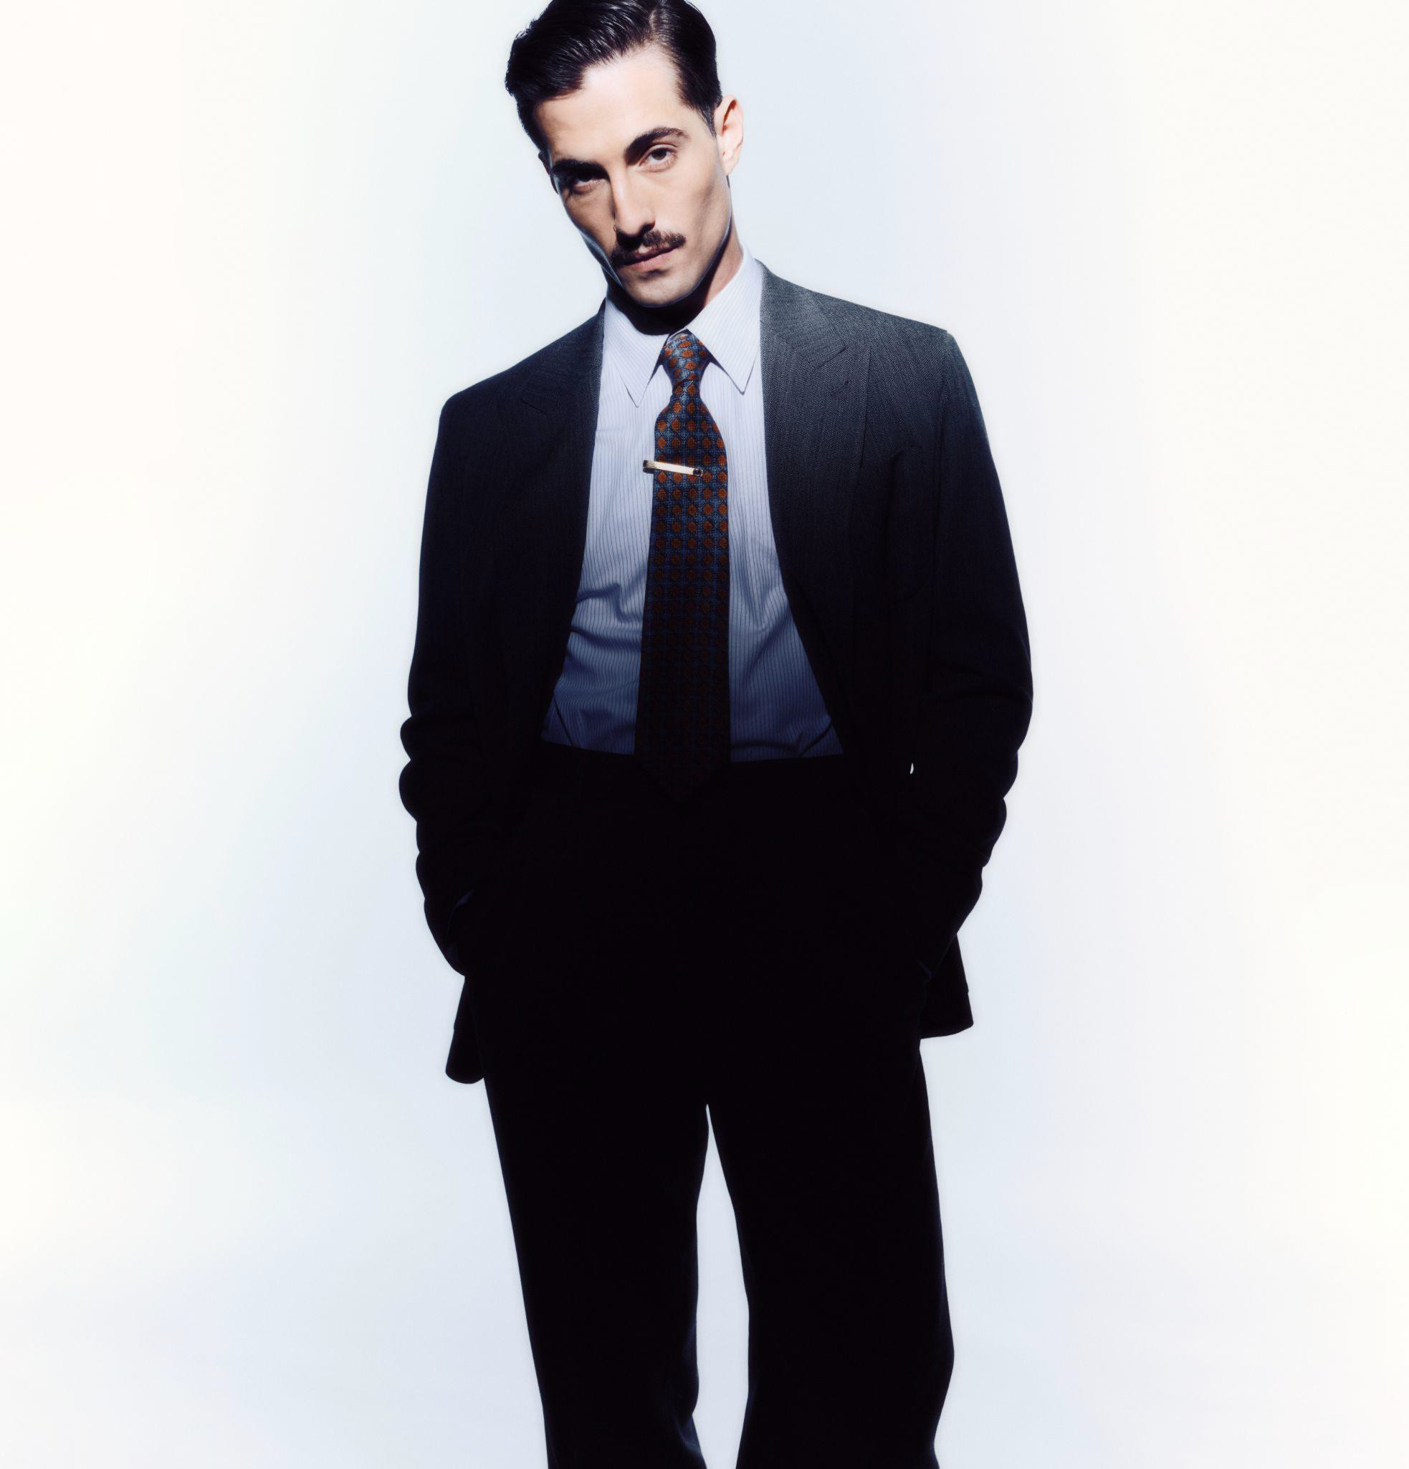

Heute hat **Damiano David** sein **Soloprojekt** mit seinem neuen Song **"Silverlines"** angekündigt, der am **27. September** weltweit veröffentlicht werden soll. „Silverlines" ist in Zusammenarbeit mit dem englischen Sänger, Songwriter und Produzenten **Labrinth** entstanden, der die Single produziert hat.

**Damiano David** ist ein gefeierter italienischer Singer-Songwriter, dessen Weg von den Straßen Roms zu internationalem Ruhm und zur Etablierung in der globalen Musikszene mehr als außergewöhnlich ist. Damiano erhielt als Leadsänger von **Måneskin** weltweite Anerkennung für seine charismatische Bühnenpräsenz und seinen kraftvollen Gesang als Frontmann der ersten italienischen Band, die weltweit Erfolg hatte.

Damianos Reise zu diesem Soloprojekt wurde aus dem Bedürfnis heraus geboren, einen persönlicheren und verletzlicheren Teil von sich selbst auszudrücken, einen Teil von ihm, der in Måneskins Songwriting bisher völlig unerforscht blieb. Damiano begann letzte Woche, sein neues Soloprojekt in den sozialen Medien anzukündigen und versetzte seine Fans in helle Aufregung, als er in einem [Teaser-Video](https://www.instagram.com/reel/C_0yRq2uPon/?igsh=MTY5cjQ1eGZha2dlMg%3D%3D) auf diese sehr persönliche neue Ära anspielte.

Damiano David sagt in diesem Video: "Ich bin um die ganze Welt gereist, um meine Stimme zu finden, nur um dort zu landen, wo alles begann", und schloss mit "heute ist der erste Tag meines Lebens".

**Silverlines" wird am 27. September veröffentlicht.**

**Follow Damiano David on social media**

[Instagram](https://www.instagram.com/damianodavid/?hl=en) | [Twitter](https://x.com/daviddamiano99?ref_src=twsrc%5Egoogle%7Ctwcamp%5Eserp%7Ctwgr%5Eauthor) | [TikTok](https://www.tiktok.com/%40damianodavid?lang=en)